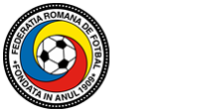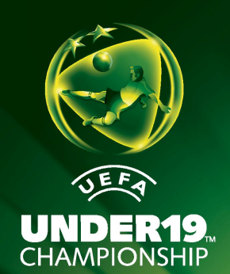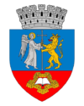

U.E.F.A. şi Federaţia Română de Fotbal în parteneriat cu Primăria Municipiului Oradea organizează turneul de calificare al Campionatului European de Fotbal Under 19

Turneul se desfăşoară la Oradea, pe Stadionul Iuliu Bodola, între 12 – 17 noiembrie 2015.

Programul

12 noiembrie a.c. ELVEȚIA – ANDORRA ora 11.00
ROMÂNIA – INSULELE FEROE ora 15.00

14 noiembrie a.c. INSULELE FEROE – ELVEȚIA ora 11.00
ROMÂNIA – ANDORRA ora 15.00

17 noiembrie a.c. ELVEȚIA – ROMÂNIA ora 11.00
ANDORRA – INSULELE FEROE ora 11.00
(Meciul se desfășoară pe Stadionul din Paleu)

